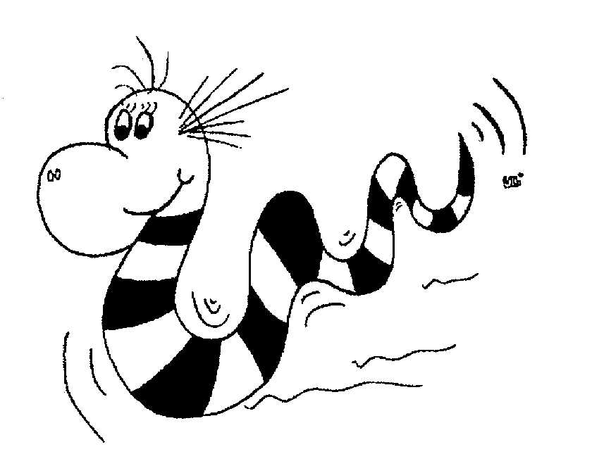
Laufkarte „Frankfurter Kinderturnabzeichen“
Gerät / Punkte | 1 | 2 | 3 | 4 | 5 | 6 | 7 | 8 | Gesamt
Boden | Liegestützposition  Rückenschaukel  (Keine Verbindung) | Scher- oder Pferdchensprung | Rolle vorwärts  Strecksprung  in Verbindung | Hocksprung Hüftwinkel mind. 120° | Rolle rückwärts  über den hohen Hockstütz | Sprungrolle Flugphase erkennbar | Anhüpfer (Mädchen),  Rad | 1 Schritt, Handstand, abrollen
Sprung | 2-3 Schritte Anlauf, Einsprung mit Absprung, Strecksprung  Landung beidbeinig | Sprunghocke mit Strecksprung vom Kasten  (quer, 3 tlg.) | Sprunghocke mit Hocke/Grätsche vom Kasten  (quer, 4 tlg.) | Sprunggrätsche  (Bock, 0,90 m) | Sprunggrätsche  (Bock, 1,10 m) | Sprunghocke  (Bock, 1,10 m) | Handstand-überschlag auf den Mattenberg (Rückenlage)  90 cm | Handstand-überschlag auf den Mattenberg (Rückenlage)  1,10 m
Reck | Sprung in d. Stütz, Vorschwung, Rückschwung, Niedersprung | Hüftabzug | Felgunter-schwung, auch  mit Schwungbein  (auch beidbeinig) | Hüftaufschwung  (mit Schwungbein) | Rückschwung, Hüftumschwung | Hüftaufzug  (ohne Schwungbein) | Vor- + Rückschwung  über den Kipp- o. Winkelhang | Umschwung vorwärts o.  Kippe
Parallel-barren | Vor - + Rück- schwung über Holmhöhe | Vorschwung in den Grätschsitz  (2 sek.) | Stützeln ½ Barren | Vorschwung i.d. Außenquersitz | Grätschsitz  Arme in Seithalte  2 Sek. fixiert | Kehre in den Außenquer-stand | Vorschwung mit Grätschen und Schließen d. B. | Rückschwung mind. 45 °, Wende
Mini-trampolin | Strecksprung | Hocksprung | Grätschsprung | Strecksprung mit ½ Drehung | Grätschwinkel-sprung | Bücksprung | Strecksprung mit  1/1 Drehung | Salto  beliebig
Balken (1 bis 3: umgedrehte Bank o. Übungsbalken möglich) | Aufsteigen mit Rückspreizen eines Beines, heben in den Ballenstand | Nachstellsprung, rechts/links (Reihenfolge ist egal) | Strecksprung | ½ LAD im beidbeinig en Ballenstand | Überspreizen, Spitzwinkelsitz  (kurz fixieren) | Standwaage, mind. 90° Spreizwinkel,  2 sec. fixiert | Pferdchen-sprung | Radwende  zum Querstand vorlinks auf der Matte
Balkenhöhe: 1m
Name:  Verein:  Alter / WK: |  | Punktgrenzen:  WK 06 18 WK 09 36 WK 12 54  WK 07 24 WK 10 42 WK 13 60  WK 08 30 WK 11 48 WK 14 66 | erfüllt?

